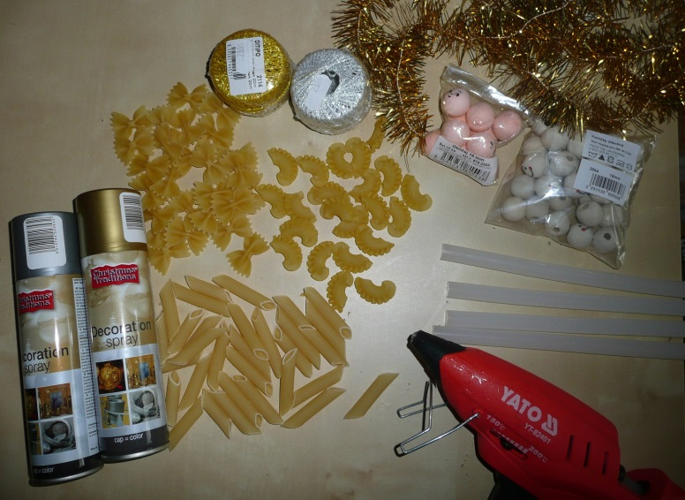
Andělíčci z těstovin
Potřebujeme:
- Těstoviny:
- penne (na tělíčko)
- mašličky (na křídla)
- kolínka (na ruce)
- Tavící pistoli
- nůžky
- Barvu, štětec
- Vatové hlavičky 19 mm (dřevěné hlavičky 18mm)
- Vánoční řetěz / andělské vlasy
- Zlatý/stříbrný sprej
- Ozdobný provázek zlatý/stříbrný

Připravíme si hlavičky – nastříháme vánoční řetěz nebo andělské vlasy. Nastříháme provázky na pověšení a tavnou pistolí vše přilepíme k hlavičce.
Přebereme si těstoviny penne dle velikostí a rozbité, prasklé a ulomené dáváme pryč. Přilepíme po dvou k sobě a máme tělíčko. K tomu přilepíme kolínka (obyčejná nebo na straně s vlnovkou) jako ruky a dozadu jednu mašličku místo křídel.
Takto připravené nastříkáme zlatým/stříbrným sprejem popř. namalujeme zlatou/stříbrnou akrylovou barvou a necháme zaschnout.
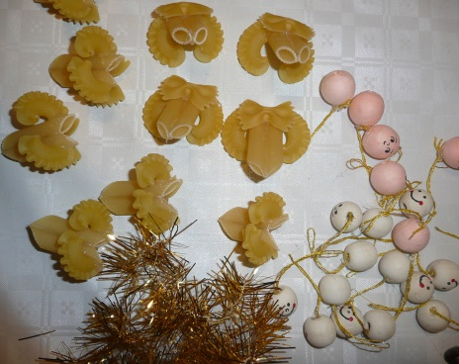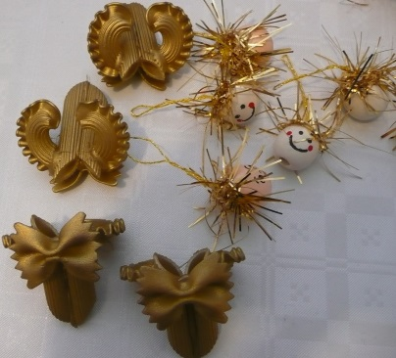
Vše zkompletujeme: tělíčka k hlavičkám přilepíme opět tavící pistolí a po zaschnutí už jen krásné vánoce.
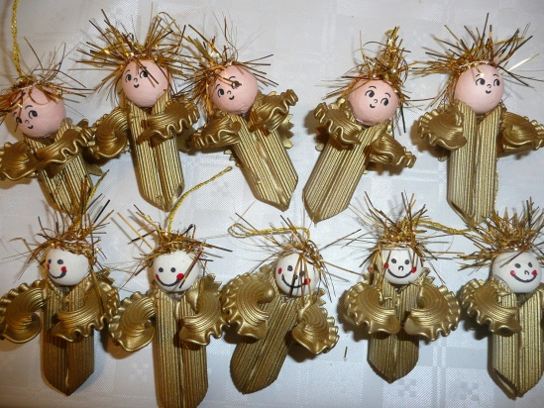
Vše se dá koupit v nějakých výtvarných potřebách.
Andělské vlasy: http://www.stoklasa.cz/andelske-vlasy-20-g-x114724 , http://janinazahrada.cz/sisal-andelske-vlasy-pericka/
Hlavičky: http://eshop.bd-tova.cz/vatove-tvary/tisky2/ , http://www.koralky-dekorace.cz/380000134-vatove-hlavicky
http://www.stoklasa.cz/koralky-18mm-drevene-s-oblicejem-x129505
Spreje: http://www.nejvanoce.eu/snowman/eshop/1-1-Vanocni-dekorace/67-2-Dekoracni-spreje/0/row
http://www.vanocemat.cz/vanocni-dekoracni-sprej-zlaty-150ml.html

